DOCUMENTATION TECHNIQUE

RehabBot - Agent conversationnel intelligent
Équipe : Dirimo Iriarte - Julie La porta - Massilia Moungad - Sandrine Yu - Yanis Ziouani

1. Présentation

1.1. Contexte
La rééducation physique demande souvent un accompagnement continu que les professionnels de santé ne peuvent pas toujours fournir 24h/24. De nombreux patients se retrouvent démunis chez eux face à leurs exercices ou à des douleurs mineures.

1.2. Objectif
RehabBot vise à combler ce vide en offrant un assistant virtuel intelligent capable de répondre aux questions des patients, de leur suggérer des exercices adaptés (via du scraping en temps réel), tout en garantissant un haut niveau de sécurité (hébergement local) et en respectant les limites de la pratique médicale (pas de diagnostic).

1.3. Périmètre fonctionnel
Le chatbot permet à un utilisateur de discuter de ses douleurs physiques bénignes, d'obtenir des fiches d'exercices étayées et de conserver l'historique de ses sessions. L'application intègre des garde-fous stricts pour rediriger les urgences vers des médecins humains.

2. Architecture globale

2.1. Vue d’ensemble

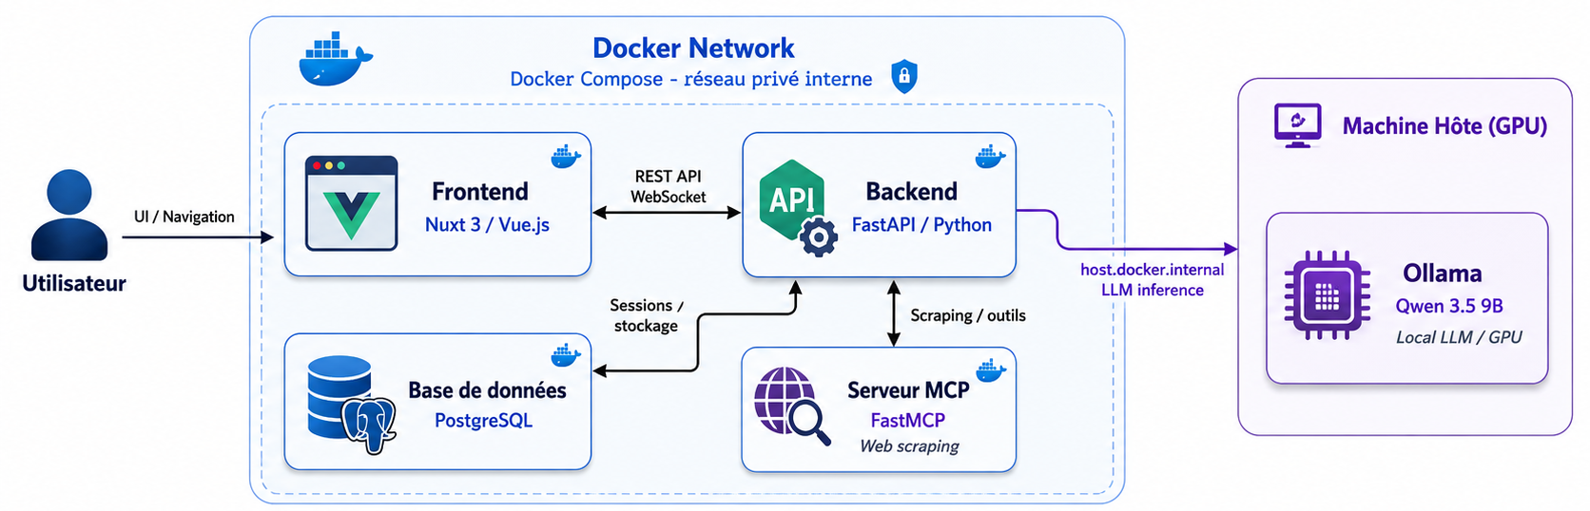
Figure 1: Schéma de l'Architecture Globale
Le projet est entièrement conteneurisé (Docker) et s'articule autour de 4 briques indépendantes :
- Frontend: Interface utilisateur (Nuxt 3).
- Backend : API centrale (FastAPI) gérant la logique LLM et la base de données.
- Base de données : Stockage relationnel (PostgreSQL).
- Serveur MCP : Micro-service de recherche de données (FastMCP).
Le modéle tourne localement sur l'hôte pour un accès direct au GPU grâce a ollama.

2.2. Flux de données
1. L'utilisateur envoie un message depuis le Frontend via WebSocket.
2. Le Backend intercepte, charge l'historique depuis PostgreSQL, et transmet le contexte à Ollama.
3. Si Ollama a besoin de données externes, le Backend fait une requête HTTP vers le Serveur MCP (qui effectue un scraping).
4. Le Backend compile la réponse finale, la sauvegarde en base, et l'envoie au Frontend via WebSocket.
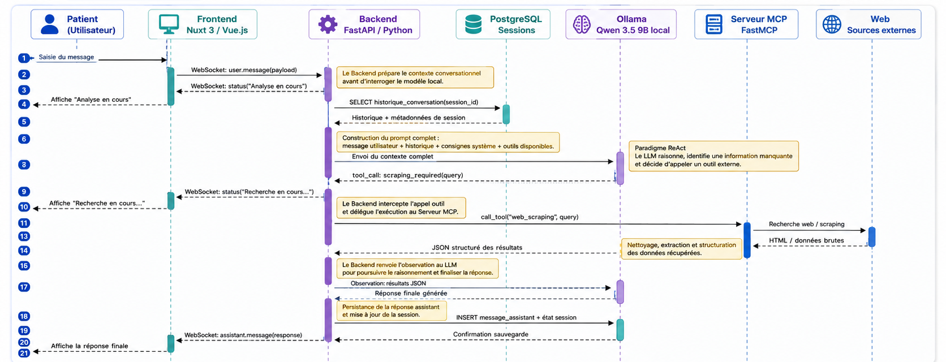
Figure 2: Schéma du Flux de Données

3. Frontend

3.1. Technologies utilisées
Le frontend repose sur Nuxt 3 (framework hybride basé sur Vue.js 3) et TypeScript. Ce choix apporte une structure conventionnelle (routing automatique), un typage strict pour sécuriser les données, et une syntaxe déclarative simple pour manipuler l'interface (Composition API).

3.2. Organisation du code
L'arborescence suit le standard Nuxt :
- `app.vue`: Composant racine.
- `pages/` : Routing automatique (`index.vue` pour l'accueil, `[id].vue` pour les chats).
- `components/` : Éléments modulaires de l'interface (ex: `ChatSidebar.vue`).

3.3. Communication avec le backend
- REST (HTTP) : Utilisé au chargement pour la gestion des sessions (création via `POST /sessions` et récupération de l'historique).
- WebSocket : Utilisé pour l'envoi des messages utilisateur et la réception des statuts en temps réel de l'agent (ex: "Recherche en cours...").

3.4. Gestion état côté client
L'état local (messages, chargement, session) est géré de manière native avec les réactifs de Vue (`ref`).

3.5. Design
L'interface est souple, avec une barre latérale pour l'historique et un avertissement médical toujours visible.

4. Backend

4.1. Technologies et modèles utilisées
a) FastAPI, PostgreSQL, SQLModel
L'API est développée en FastAPI pour sa gestion native de l'asynchrone, indispensable pour les WebSockets. PostgreSQL assure un stockage robuste, interfacé avec SQLModel pour gérer facilement les tables `sessions`, `messages`, et `tool_logs`.
b) Ollama, LLama/Qwen
Pour garantir la confidentialité, l'inférence se fait localement via Ollama. Après avoir testé LLaMA 3.2 et des petits modèles, notre choix final s'est porté sur Qwen 3.5 (9B). Ce modèle est le meilleur compromis entre l'empreinte mémoire (GPU) et la capacité à respecter strictement le format JSON pour les outils et les règles de sécurité.

4.2. Logique de l’agent
Basée sur le modèle ReAct (Reasoning + Acting) dans `agent_loop.py`, l'IA ne se contente pas de répondre : elle analyse la demande, décide si elle doit utiliser un outil externe (serveur MCP), attend le résultat, puis synthétise la réponse finale pour l'utilisateur.
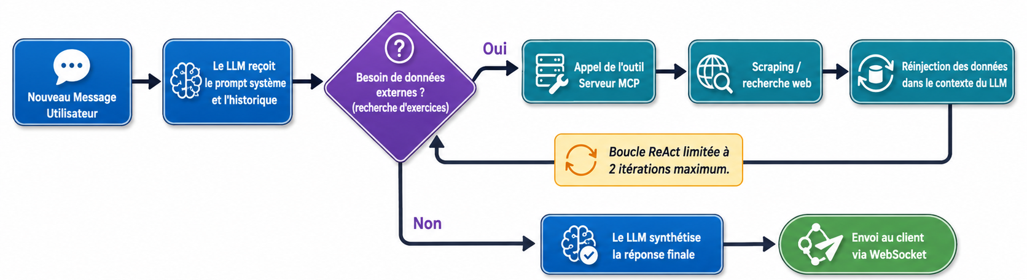
Figure 3: Schéma de la logique de l'Agent ReAct

4.3. Gestion du contexte
a) Conversations, utilisateur, historique messages
Chaque session a une durée de vie (21 jours). L'historique des messages est récupéré avant chaque appel LLM. Pour ne pas saturer la mémoire (Context Window), l'historique envoyé à l'IA est limité dynamiquement (troncature).
b) LLM, prompt, limites garde-fou
Le système est protégé à plusieurs niveaux :
- `AGENT_MAX_TOOL_ROUNDS` limite l'IA à 2 appels d'outils consécutifs.
- Le `SYSTEM_PROMPT` est un pare-feu strict : aucun diagnostic autorisé, refus des interprétations médicales (radios), et obligation de rediriger vers les urgences en cas de symptômes graves.

5. Serveur MCP et Tooling

5.1. Rôle
Le Serveur MCP (Model Context Protocol) est un micro-service séparé. Son rôle est d'étendre les connaissances du LLM en lui permettant de récupérer des informations médicales fraîches et fiables sur le web (exercices, étirements), contournant ainsi les limites d'un modèle entraîné sur des données passées.

5.2. Liste et détails des tools
- `search_exercises` : Un outil de scraping dédié.

5.3. Descriptions détaillées
L'outil extrait dynamiquement les recommandations, instructions et images depuis des sites spécialisés en kinésithérapie, puis renvoie le contenu au Backend sous un format structuré que l'IA peut lire et vulgariser pour le patient.

6. Analyse critique

6.1. Limites du projet
- Prompt Injection (Vulnérabilité) : Un utilisateur obstiné pourrait formuler des scénarios fictifs très complexes pour outrepasser les règles du système et forcer un diagnostic.
- Dépendance au réseau externe : Le scraping est fragile et dépend de la structure HTML des sites externes.

6.2. Améliorations à CT
- Filtre par mots-clés strict : Implémenter une barrière algorithmique (Python) avant le LLM pour bloquer instantanément les mots d'urgence ("infarctus", "hémorragie").
- Rate Limiting : Limiter le nombre de requêtes par IP pour protéger le serveur.

6.3. Améliorations à MT
- RAG Vectoriel (Retrieval-Augmented Generation) : Remplacer le scraping par une base vectorielle embarquée (PGVector) contenant les données de la Haute Autorité de Santé pour être 100% hors-ligne.
- Fine-Tuning (LoRA) : Ré-entraîner Qwen 3.5 sur de véritables dialogues patient/kiné pour améliorer l'empathie et la pertinence de ses réponses.

7. Conclusion

7.1. Bilan
RehabBot démontre qu'il est possible de créer un assistant médical local performant, sécurisé, et capable de croiser le raisonnement d'un LLM puissant (Qwen 9B) avec des capacités de recherche en temps réel (Agent ReAct + MCP), tout en offrant une interface utilisateur moderne.

7.2. Compétences et lien avec des concepts IA modernes
Ce projet nous a permis d'implémenter de bout en bout des concepts d'IA à la pointe de l'industrie : l'orchestration d'agents autonomes (ReAct), le Model Context Protocol (MCP) poussé par Anthropic, et l'ingénierie de prompt avancée avec mise en place de garde-fous médicaux.

